qwertyuiopåasdfghjklöäzxcvbnmqwertyuiopåasdfghjklöäzxcvbnmqwertyuiopåasdfghjklöäzxcvbnmqwertyuiopåasdfghjklöäzxcvbnmqwertyuiopåasdfghjklöäzxcvbnmqwertyuiopåasdfghjklöäzxcvbnmqwertyuiopåasdfghjklöäzxcvbnmqwertyuiopåasdfghjklöäzxcvbnmqwertyuiopåasdfghjklöäzxcvbnmqwertyuiopåasdfghjklöäzxcvbnmqwertyuiopåasdfghjklöäzxcvbnmqwertyuiopåasdfghjklöäzxcvbnmqwertyuiopåasdfghjklöäzxcvbnmqwertyuiopåasdfghjklöäzxcvbnmqwertyuiopåasdfghjklöäzxcvbnmqwertyuiopåasdfghjklöäzxcvbnmqwertyuiopåasdfghjklöäzxcvbnmqwertyuiopåasdfghjklöäzxcvbnmrtyuiopåasdfghjklöäzxcvbnmqwertyuiopåasdfghjklöäzxcvbnmqwertyuiopåasdfghjklöäzxcvbnmqwertyuiopåasdfghjklöäzxcvbnmqwertyuiopåasdfghjklöäzxcvbnmqwertyuiopåasdfghjklöäzxcvbnmqwertyuiopåasdfghjklöäzxcvbnmqwertyuiopåasdfghjklöäzxcvbnmqwertyuiopåasdfghjklöäzxcvbnmqwertyuiopåasdfghjklöäzxcvbnmqwertyuiopåasdfghjklöäzxcvbnmqwertyuiopåasdfghjklöäzxcvbnmqwertyuiopåasdfghjklöäzxcvbnmrtyuiopåasdfghjklöäzxcvbnmqwertyuiopåasdfghjklöäzxcvbnmqwertyuiopåasdfghjklöäzxcvbnmqwertyuiopåasdfghjklöäzxcvbnmqwertyuiopåasdfghjklöäzxcvbnmqwertyuiopåasdfghjklöäzxcvbnmqwertyuiopåasdfghjklöäzxcvbnmqwertyuiopåasdfghjklöäzxcvbnmqwertyuiopåasdfghjklöäzxcvbnmqwertyuiopåasdfghjklöäzxcvbnmqwertyuiopåasdfghjklöäzxcvbnmqwertyuiopåasdfghjklöäzxcvbnmqwertyuiopåasdfghjklöäzxcvbnmrtyuiopåasdfghjklöäzxcvbnmqwertyuiopåasdfghjklöäzxcvbnmqwertyuiopåasdfghjklöäzxcvbnmqwertyuiopåasdfghjklöäzxcvbnmqwertyuiopåasdfghjklöäzxcvbnmqwertyuiopåasdfghjklöäzxcvbnmqwertyuiopåasdfghjklöäzxcvbnmqwertyuiopåasdfghjklöäzxcvbnmqwertyuiopåasdfghjklöäzxcvbnmqwertyuiopåasdfghjklöäzxcvbnmqwertyuiopåasdfghjklöäzxcvbnmqwertyuiopåasdfghjklöäzxcvbnmqwertyuiopåasdfghjklöäzxcvbnmrtyuiopåasdfghjklöäzxcvbnmqwertyuiopåasdfghjklöäzxcvbnmqwertyuiopåasdfghjklöäzxcvbnmqwertyuiopåasdfghjklöäzxcvbnmqwertyuiopåasdfghjklöäzxcvbnmqwertyuiopåasdfghjklöäzxcvbnmqwertyuiopåasdfghjklöäzxcvbnmqwertyuiopåasdfghjklöäzxcvbnmqwertyuiopåasdfghjklöäzxcvbnmqwertyuiopåasdfghjklöäzxcvbnmqwertyuiopåasdfghjklöäzxcvbnmqwertyuiopåasdfghjklöäzxcvbnmqwertyuiopåasdfghjklöäzxcvbnmrtyuiopåasdfghjklöäzxcvbnmqwertyuiopåasdfghjklöäzxcvbnmqwertyuiopåasdfghjklöäzxcvbnmqwertyuiopåasdfghjklöäzxcvbnmqwertyuiopåasdfghjklöäzxcvbnmqwertyuiopåasdfghjklöäzxcvbnmqwertyuiopåasdfghjklöäzxcvbnmqwertyuiopåasdfghjklöäzxcvbnmqwertyuiopåasdfghjklöäzxcvbnmqwertyuiopåasdfghjklöäzxcvbnmqwertyuiopåasdfghjklöäzxcvbnmqwertyuiopåasdfghjklöäzxcvbnmqwertyuiopåasdfghjklöäzxcvbnmrtyuiopåasdfghjklöäzxcvbnmqwertyuiopåasdfghjklöäzxcvbnmqwertyuiopåasdfghjklöäzxcvbnmqwertyuiopåasdfghjklöäzxcvbnmqwertyuiopåasdfghjklöäzxcvbnmqwertyuiopåasdfghjklöäzxcvbnmqwertyuiopåasdfghjklöäzxcvbnmqwertyuiopåasdfghjklöäzxcvbnmqwertyuiopåasdfghjklöäzxcvbnmqwertyuiopåasdfghjklöäzxcvbnmqwertyuiopåasdfghjklöäzxcvbnmqwertyuiopåasdfghjklöäzxcvbnmqwertyuiopåasdfghjklöäzxcvbnmrtyuiopåasdfghjklöäzxcvbnmqwertyuiopåasdfghjklöäzxcvbnmqwertyuiopåasdfghjklöäzxcvbnmqwertyuiopåasdfghjklöäzxcvbnmqwertyuiopåasdfghjklöäzxcvbnmqwertyuiopåasdfghjklöäzxcvbnmqwertyuiopåasdfghjklöäzxcvbnmqwertyuiopåasdfghjklöäzxcvbnmqwertyuiopåasdfghjklöäzxcvbnmqwertyuiopåasdfghjklöäzxcvbnmqwertyuiopåasdfghjklöäzxcvbnmqwertyuiopåasdfghjklöäzxcvbnmqwertyuiopåasdfghjklöäzxcvbnmqwwertyuiopåasdfghjklöäzxcvbnmqwertyuiopåasdfghjklöäzxcvbnmqwertyuiopåasdfghjklöäzxcvbnmqwertyuiopåasdfghjklöäzxcvbnm

AAMIAIS-, ILLALLIS- JA VÄLIRUOAT

Pula-ajan reseptit

2.3.2019

Aamu Mellin

Voileivät
Tomaatti-, sieni-, herne- tai porkkanavoileivät
12 | ranskanleipäviipaletta
50 g | voita
12 | pientä tai pari suurta, kypsää tomaattia
 | kovaksi keitetyn munan valkuainen
1 | keitetty korvasieni
 | suolaa
 | pippuria
Ranskanleipäviipaleista otetaan muotilla pyöreitä levyjä, jotka voidellaan voilla, johon sekoitettu hienoksi hakattu korvasieni. Pikkutomaatit aukaistaan neljäksi lohkoksi kuten jäniksen suu sekä taivutetaan auki, ja tällainen aukaistu tomaatti pannaan jokaisen voileivän päälle. Jos käytetään suuria tomaatteja, leikataan ne viipaleiksi. Keskelle tomaattia pannaan hiukan hienonnettua, kovaksi keitettyä munaa. Suolaa ja pippuria ripotellaan päälle.

Tomaattien asemesta voidaan käyttää kurkkuviipaleita, raakaa raastettua porkkanaa, joka maustetaan sitruunalla, etikkasieniä tai sienimuhennosta tai silpoherneitä hienoksi hakattuna majoneesikastikkeessa.
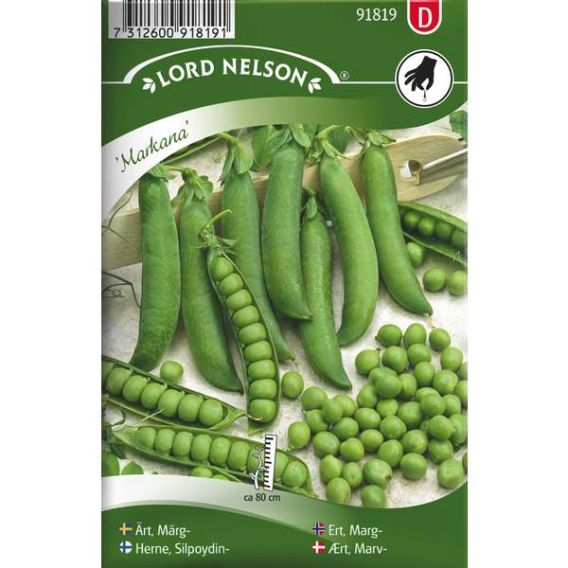
Kuva 1 silpoherne "markana"

Vasikkavoileivät
12 | ranskanleipäviipaleita
50 g | voita
12 | vasikanpaistiviipaletta
 | tuoretta tai suolakurkkua
 | suolaa, pippuria, persiljaa, (tomaatteja), (lihahyytelöä)
Ranskanleipäviipaleista leikataan kuoret pois ja niille levitetään voita. Jokaiselle viipaleelle pannaan vasikanpaistiviipale, jotka ovat yhtä suuri kuin voileipäkin, tai sitten hienoksi hakattua vasikanpaistia. Vasikanpaisti päälle pannaan kurkkua joko ohuina viipaleina, suikaleina tai hienonnettuna. Viimeiseksi ripotellaan voileiville suolaa ja pippuria sekä hienonnettua persiljaa.

Kurkun sijasta voi käyttää tomaatteja viipaleiksi leikattuina tai lihahyytelöä tai useampia näistä yhdessä.

Sateenkaarivoileivät
Kokonainen | hapanleipä
kokonainen | hiivaleipä
100 g | voita
 | hienonnettua juustoa, voileipämakkaraa, sinappia, luumuja, lohta, suolaa, pippuria
Hapanleipä ja -, hiivaleipä kuoritaan kokonaisina ja leikataan pohjan suuntaan ohuiksi levyiksi. Levyt sivellään kummaltakin puolelta runsaasti voilla. Ne ladotaan vuorotellen päällekkäin, niin että joka toinen kerros on vaalea ja joka toinen tumma. Kerroksien väliin pannaan hienonnettua juustoa, sinappia, voileipämakkaraa, keitettyjä ja hienonnettuja luumuja, hienonnettua lohta, suolaa ja pippuria. Kun kaikki ainekset on pantu kerroksien väliin, pannaan leipien ympärille kostea pyyhe ja leiville pannaan paino.

Seuraavana päivänä leikataan leivät poikittain viipaleiksi terävällä veitsellä, niin että saadaan juovikkaita voileipiä.

Voileivät voi myöskin valmistaa siten, että niiden väliin ei panna muuta kuin silakkaa tai persiljaa, voita, juustoa ja hiukansinappia.

Kappelivoileivät
6 | ruis- tai ranskanleipäviipaletta
6 | suurta kinkkuviipaletta
 | persiljaa
6 | munaa
2 rkl | voita tai margariinia
Ohut voileipäviipale paistetaan ja nostetaan vadille. Sen päälle pannaan yhtä suuri ohut viipale savustettua kinkkua ja sen päälle paistettu muna. Voileivät koristellaan persiljalla. Vadille pannaan kakkupaperi tai lautasliina. Voileivät tarjotaan lämpiminä.

Ruisleivästä tulee parempia voileipiä kun ranskanleivästä.

Vegevoileivät 1
6 | ranskaleipäviipaletta
300 g | sisäfileetä
6 | munankeltuaista
100 g | punajuurta
100 g | perunaa
2 pientä | sipulia
12 kpl | kaprista
 | suolaa, valkopippuria
Sisäfileestä raastetaan liha terävällä veitsellä hyvin hienoksi. Lihaan sekoitetaan suolaa ja valkopippuria. Siitä muodostetaan pyöreitä pihvejä, jotka paistettuina asetetaan samankokoisille ranskanleipäviipaleille. Nämä asetetaan kakkupaperille tai lautasliinalle. Ympärille asetetaan ryhminä keitettyä punajuurta, keitettyä, hakattua perunaa, sipulia ja kapsrista. Vadin kumpaakin päähän tulee munakupit, joissa on raaka keltuainen.
MUIST: Pihveille voi kaataa hieman punaviiniä

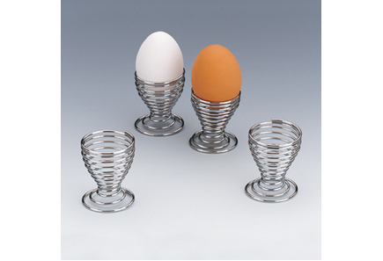
Kuva 2 munakupit

Vegevoileivät 2
350 g | naudan sisäselkälihaa
 | valkopippuria, suolaa
4 kpl | ranskaleipäviipaletta
 | voita
2 iso | valkoista sipulia
Sisäselkälihasta raaputetaan terävällä veitsellä lihaa hienoksi, joka maustetaan suolalla ja valkopippurilla. Lihasta muodostetaan 4 ohutta, pyöreätä pihviä, jotka painetaan ranskanvoileipien päälle. Voileivät asetetaan taitellulle lautasliinalla peitetylle vadille.

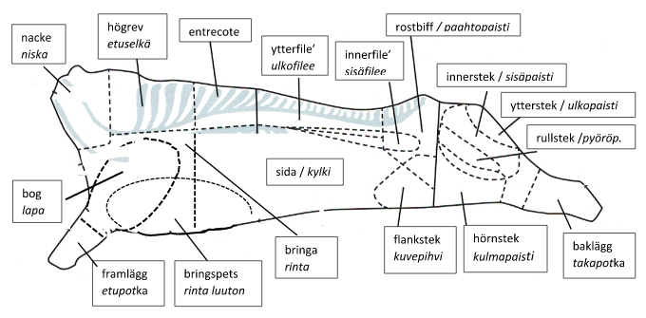
Kuva 3 naudan ruhonosat

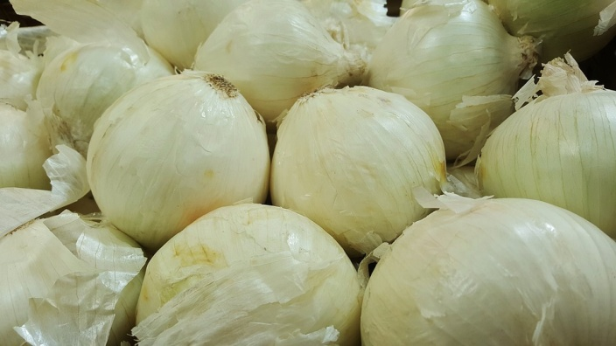
Kuva 4 valkoinen sipuli

Tomaattikokkelivoileipä
2 (200 g) | tomaatteja
4 (280 g) | munaa
½ | sipulia
12 kpl (240 g) | ranskanleipäviipaletta
½ dl (100 g) | kermaa
2 rkl (60 g) | voita
 | suolaa, pippuria
Kuoritut tomaatit, hienoksi hakattu sipuli, voi ja mausteet keitetään noin 11 minuuttia ja seos saa jäähtyä. Munat ja kerma sekoitetaan ensin yhteen ja sitten seokseen, josta valmistetaan kokkeli, mikä levitetään paahdetuille leiville. Tarjotaan kuumana.

Kokkareet
2 rkl | margariinia tai voita
5 dl | maitoa
4 dl | vehnäjauhoja
2-3 | munankeltuaista
1-2 rkl | sokeria
 | suolaa, vehnäjauhoja
Voi, maito ja jauhot keitetään yhdessä, koko ajan sekoittaen, kunnes seos irtaantuu kasarista. Sokerin kanssa vatkatut munankeltuaiset, vähän vehnäjauhoja ja suola lisätään ja seos vaivataan notkeaksi ja aivan kylmäksi. Lusikalla otetaan seoksesta pieniä kokkareita, jotka keitetään liha- tai kalaliemessä tai suolatussa vedessä.
Kokkareet tarjotaan liha-, kala- tai kasvisliemessä.

Lihakokkareet
250 g | naudan- tai vasikanlihaa
1 dl | kermamaitoa tai lihalientä
1 | muna
2 rkl | korppujauhoa
½ tl | suolaa
¼ tl | hienonnettua valkopippuria
Liha ja muut ainekset sekoitetaan ja vaivataan notkeaksi. Seoksesta muodostetaan pieniä pyöryköitä, jotka keitetään lihaliemessä tai suolatussa vedessä 5-10 minuuttia tai ruskistetaan margariinissa paistinpannulla.
Lihakokkareet tarjotaan lihaliemi- tai kasviskeitoissa.
Kalakokkareet
200 g | kalanlihaa
3 rkl | margariinia tai voita
1 | munankeltuainen
3 rkl | kermaa
¼ tl | sokeria
1 tl | suolaa
 | valkopippuria
1-2 rkl | vehnäjauhoja
Nahasta raaputettu kalanliha jauhetaan 2 kertaa lihamyllyssä ja vaivataan sen jälkeen vaahdoksi hierottuun margariiniin tai voihin, muut ainekset lisätään ja seosta vaivataan, kunnes se on tasaista ja notkeaa. Siitä muodostetaan pieniä kokkareita, jotka keitetään kalaliemessä tai suolatussa vedessä kypsiksi ja tarjotaan kalakeitossa.

